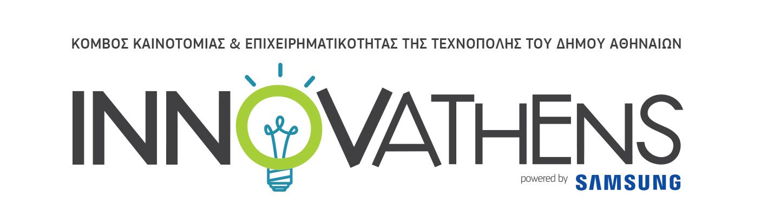

13 Ιανουαρίου 2016
ΔΕΛΤΙΟ ΤΥΠΟΥ

Πρόσκληση για συμμετοχή στο εργαστήριο εκμάθησης της συνεργατικής πλατφόρμας σχεδίασης Grabcad

Η ομάδα εργασίας της ΕΕΛ/ΛΑΚ (eellak.gr) για το Ανοικτό Λογισμικό (opensource.ellak.gr) σε συνεργασία με τον Κόμβο Καινοτομίας και Επιχειρηματικότητας Τεχνόπολης του Δήμου Αθηναίων – INNOVATHENS (innovathens.gr) σας καλούν στις 22/01/2016 στις 17:30 σε ένα εργαστήριο εκμάθησης της συνεργατικής πλατφόρμας Grabcad στο κτίριο του INNOVATHENS (Πειραιάς 100, κτίριο: Αεριοφυλάκιο 2, χάρτης).

To GrabCAD ξεκίνησε ως μια κοινότητα όπου οι μηχανικοί και οι σχεδιαστές θα μπορούσαν να ανεβάζουν και να κατεβάζουν μοντέλα σχεδίασης από μία ελεύθερη βιβλιοθήκη CAD. Σήμερα, η Κοινότητα αποτελείται από πάνω από 2.000.000 χρήστες και έχει σχεδόν 670.000 μοντέλα σχεδίασης ανοιχτού κώδικα.

Τον Απρίλιο του 2013, κυκλοφόρησε το GrabCAD Workbench, μια δωρεάν λύση συνεργασίας που βασίζεται σε λογισμικό cloud και έχει σαν στόχο να βοηθά τους σχεδιαστές και τους μηχανικούς να διαχειριστούν, να μοιραστούν και να προβάλλουν αρχεία CAD. Η ιδέα πίσω από το GrabCAD Workbench είναι να αντικαταστήσει δαπανηρές και περίπλοκες λύσεις συνεργατικότητας και παρακολούθησης αναθεωρήσεων και εκδόσεων αρχείων. Το GrabCAD Workbench επιτρέπει σε πολλούς μηχανικούς να εργάζονται ταυτόχρονα στα ίδια αρχεία και να μοιράζονται αρχεία με χρήστες που δεν έχουν εφαρμογές CAD, χωρίς να χρειάζεται να δημιουργήσουν ή να διατηρήσουν έναν server. Ακόμα το Grabcad έχει δυνατότητες, προβολής και κλειδώματος όλων των γνωστών αρχείων CAD και συγχρονισμού αρχείων απευθείας από τους τοπικούς φακέλους του υπολογιστή σας

Το περιεχόμενο το εργαστηρίου για το Grabcad που θα γίνει στις 22/01 στο Ιnnovathens και θα καλύψει τα εξής θέματα:

- Εισαγωγή στα συστήματα PDM (Product Data Management)
- Δημιουργία ενός αποθετηρίου
- Ροή εργασίας του GrabCAD
- Δυνατότητες συνεργατικότητας του GrabCAD
- Ετικέτες εκδόσεων και επαναφορά
- Βιβλιοθήκη κοινών αρχείων
- Χώρος συνεργατών

Η συμμετοχή στο εργαστήριο του Grabcad είναι ελεύθερη και μπορείτε να δηλώσετε συμμετοχή εδώ

Για την ΕΕΛ/ΛΑΚ

H μη-κερδοσκοπική Εταιρεία ΕΛ/ΛΑΚ ιδρύθηκε το 2008, σήμερα αποτελείται από 29 Πανεπιστήμια, Ερευνητικά Κέντρα και κοινωφελείς φορείς. Η ΕΕΛ/ΛΑΚ έχει ως κύριο στόχο να συμβάλλει στην ανοιχτότητα και ειδικότερα στην προώθηση και ανάπτυξη των Ανοιχτών Προτύπων, του Ελεύθερου Λογισμικού, του Ανοιχτού Περιεχομένου, των Ανοιχτών Δεδομένων και των Τεχνολογιών Ανοιχτής Αρχιτεκτονικής στο χώρο της εκπαίδευσης, του δημόσιου τομέα και των επιχειρήσεων στην Ελλάδα, ενώ παράλληλα φιλοδοξεί να αποτελέσει κέντρο γνώσης και πλατφόρμα διαλόγου για τιςανοιχτές τεχνολογίες. Ανάμεσα στους φορείς που συμμετέχουν στην ΕΕΛ/ΛΑΚ είναι τα πιο πολλά ελληνικά Πανεπιστήμια και Ερευνητικά Κέντρα, ενώ για την υλοποίηση των δράσεων της η ΕΕΛ/ΛΑΚ βασίζεται στην συνεργασία και ενεργή συμμετοχή των μελών της και της ελληνικής κοινότητας χρηστών και δημιουργών Ελεύθερου Λογισμικού, Ανοιχτού Περιεχομένου και Τεχνολογιών Ανοιχτής Αρχιτεκτονικής. Η ΕΕΛ/ΛΑΚ εκπροσωπεί τα Creative Commons (wiki.creativecommons.org/Greece) και είναι ιδρυτικό μέλος του COMMUNIA (www.communia-association.org), είναι ο ελληνικό κόμβος για το Open Data Institute (opendatainstitute.org), είναι μέλος του Open Budget Initiative (internationalbudget.org/what-we-do/major-ibp-initiatives/open-budget-initiative).

Επικοινωνία: Βιβή Πετσιώτη: 210 7474-271, info at ellak.gr

